

***centre sectoriel DE FORMATION EN Reseaux télecommunications***

***Gestion des Alarmes Réseaux Mobile GSM***

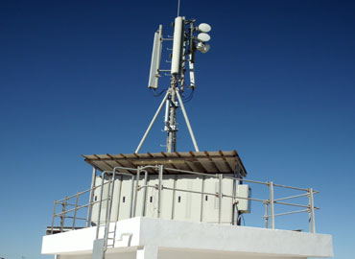

2023/2024

Elaboré par : Nour Hmili

Encadré par : Hatem Gemmaei

Naoui Fethi (CSFT)

Dédicaces

Je dédie ce projet de fin de formation, aux personnes qui sont les

Plus chères :

Pour toute ses patiences, soutiens, ses affectations

Ses sacrifices durant ces années

A mes chères sœurs et frères pour m’avoir poussé jusqu’à bout et

Pour avoir été toujours un confort moral dans les moments

Les plus difficiles, et pour partager mes joies et mes peines.

A mes chers neveux et nièces pour leurs grand amour

Que dieu les garde et les protégés

A mes beaux-frères et belle-sœur et tous mes Proches de la famille

A tous ceux qui ont cru en moi

A tous ceux qui comptent pour moi et je compte pour eux

En espérant être toujours à la hauteur de leurs attentes.

Remerciements

Au terme de ce projet de fin de formation, nos vifs remerciements

Dédiées à tous ceux qui ont contribué, directement ou indirectement

A l’élaboration de ce projet.

Je tenus à exprimer mes immenses respects et gratitude à MR

Chokri Belhadj chef central Tunisie télécom Farhat hachad

De m’avoir accepté en tant que stagiaire au sein de central de Radio mobile et cœur des réseaux et de me permettre de réaliser mon projet.

Mes remerciements s’adressent MR HATEM, notre encadreur de l’entreprise pour sa disponibilité, ses directives et son sens du détails

J’exprime mes gratitudes à notre encadreur de CSFT MR FATHI ENNAOUI qui a toujours trouvé le temps de faire le suivi de notre travail ; mes remerciements vont aussi à tous mes professeurs, enseignantes et toutes les personnes qui me soutenu jusqu’au bout, et qui n’ont pas cessé de me donner des conseils très importantes en signe de reconnaissance.

*SOMMAIRE*

1 Introduction Générale 4

2 Cadre Générale 5

2.1 Entreprise d’accueil 5

2.2 Direction Centrale des opérations et Maintenance de Réseaux 5

2.3 Contexte de projet 6

3 Etude Réseaux Mobile GSM 7

3.1 Architecture Réseau GSM 7

3.2 Radio mobile 7

3.2.1 BTS (Base Transceiver Station) 8

3.2.2 BSC 8

3.2.3 RNC 9

3.3 Cœur de Réseau 9

3.3.1 HLR 10

3.3.2 MSC 10

3.4 Gestion des alarmes 11

4 Réalisation 12

4.1 Données à utiliser 13

4.1.1 Format des Données CSV : 13

4.1.2 Description des données : 13

4.2 Environnement Logiciel 14

4.2.1 Grafana Monitoring Tools 14

4.2.2 Tableaux de bord de Grafana 14

4.3 Installation et Configuration 14

4.4 Creation de Dashboard 15

4.4.1 Import CSV Files 15

4.4.2 Création des Filtres 15

5 Conclusion 17

# Introduction Générale

Le réseau humain se limitait autrefois à des conversations en face à face, aujourd'hui les découvertes en matière de technologies étendent sans cesse sur des longues distances nos communications. A ces technologies nous avons le réseau fixe RTC (Réseau Téléphonique Commuté), le réseau mobile GSM (Global System for Mobile) qui constitue d'ailleurs notre base d'étude et bien d'autres.

En effet le GSM est l'une technologie les plus marquants de ces dernières décennies. Avec plus d'un milliard d'abonnés elle constitue la norme la plus répandue de toutes les technologies existantes. L'explosion du secteur des services est certainement un fait majeur des années 90 dans le domaine des télécommunications.

L'amélioration des services rendus au niveau des réseaux mobiles GSM est grandement manifestée dans différents secteurs : privés et publics. Les opérateurs des réseaux GSM utilisent différentes techniques pour la supervision de la qualité de service. Pour cela sont utilisés les compteurs OMC pour les indications et des fichiers de traces capturés au niveau de l'interface radio (Drive test). Cependant, cette supervision n'est pas une tâche facile à réaliser vue l'architecture du réseau et la configuration de ses différents éléments.

D'abord, dans la première partie nous aurons à parler de la généralité du réseau mobile GSM, dans la deuxième il sera question de l'architecture du GSM, la troisième partie sera la qualité de service en tant que tel dans les réseaux mobiles et enfin dans la dernière nous parlerons des paramètres de qualité de service dans lequel nous aurons droit à une étude de cas.

# Cadre Générale

## Entreprise d’accueil

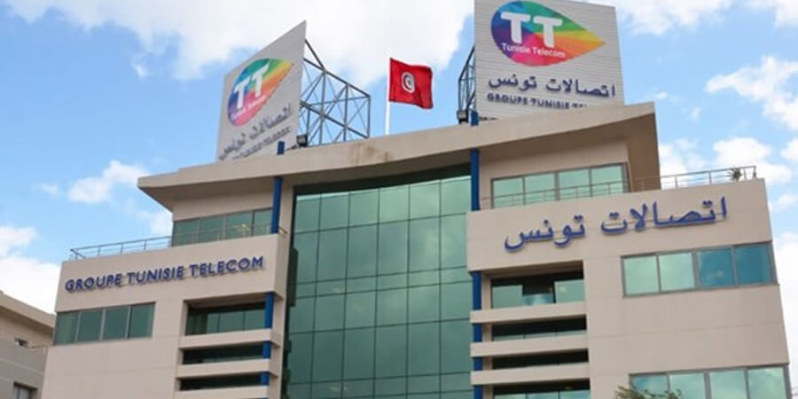**LaSociétéNationaldesTELECOM**est unétablissement public à caractère industriel. Il a été créé par la loi 95-36 du 17 Avril 1995 et certifié son nom commercial **TUNISIE TELECOM**, dont l’objectif est de satisfaire les besoins des différentes catégories de clientèles avec une meilleure qualité et l’informatisation de tous ses services.

**Figure 1 Photo réel de siège de Tunisie télécom**

## Direction Centrale des opérations et Maintenance de Réseaux

La société **TUNISIE TELECOM**, Direction Operations et Maintenance est basée au **central** **Tunis Hached**. Les rôles principaux de la direction :

* Assurer le suivi et le bon fonctionnement des solutions et services
* Prépare la mise en production des systèmes et réalise les configurations nécessaires
* Gestion de l'infrastructure et de l'équipement informatiques
* Surveillance du réseau, y compris l'analyse de la santé du réseau, l'établissement de rapports sur les performances et l'optimisation du réseau
* Élaborer des plans d'action correctifs si nécessaire

Dans le central de Tunisie Telecom, il existe un centre d'opérations réseau (NOC). C’est un lieu centralisé où les systèmes informatiques, de télécommunications ou de réseaux satellitaires sont surveillés et gérés 7 jours sur 7. Il constitue la première ligne de défense contre les perturbations et les défaillances du réseau.

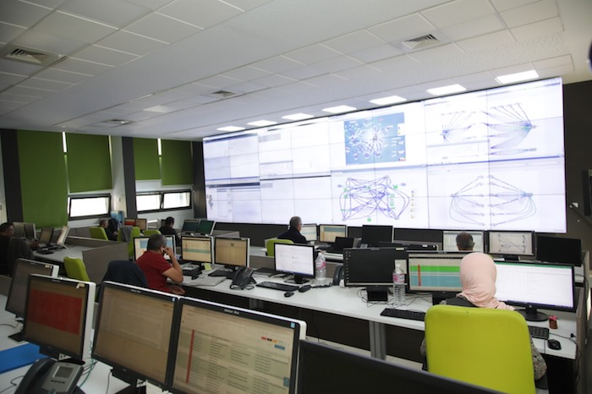

Figure 2: centre de supervision CENTRALE TUNIS HACHED TT

## Contexte de projet

Dans notre projet, Nous allons connaitrons dans une première partie qu’est un réseau mobile et ses caractéristiques et dans une deuxième partie on va manipuler les données d’alarme et modélisation graphique des données générées par les équipements réseaux.

* On va utiliser le logiciel **« GRAFANA** » en tant qu’un logiciel de **modélisation graphique des données brutes.**

# Etude Réseaux Mobile GSM

Dans cette partie, Nous allons maintenant examiner en détail les réseaux mobiles GSM. Cette étude se concentre sur l'architecture, le fonctionnement et les composants clés de cette technologie fondamentale dans le domaine des communications mobiles. Nous explorerons comment les réseaux GSM permettent la transmission vocale et de données à travers des systèmes de cellules interconnectées, offrant ainsi une connectivité omniprésente et fiable à des millions d'utilisateurs à travers le monde. Cette partie nous permettra de mieux comprendre les bases techniques sur lesquelles reposent les infrastructures de communication mobile modernes.

## What Is GSM Architecture in Mobile Computing System?Architecture Réseau GSM

Figure 3 : Architecture Réseaux GSM

L'architecture d'un réseau GSM peut être divisée en trois sous-systèmes : Le sous-système radio contenant la station mobile, la station de base et son contrôleur. Le sous-système réseau ou d'acheminement. Le sous-système opérationnel ou d'exploitation et de maintenance.

## Radio mobile

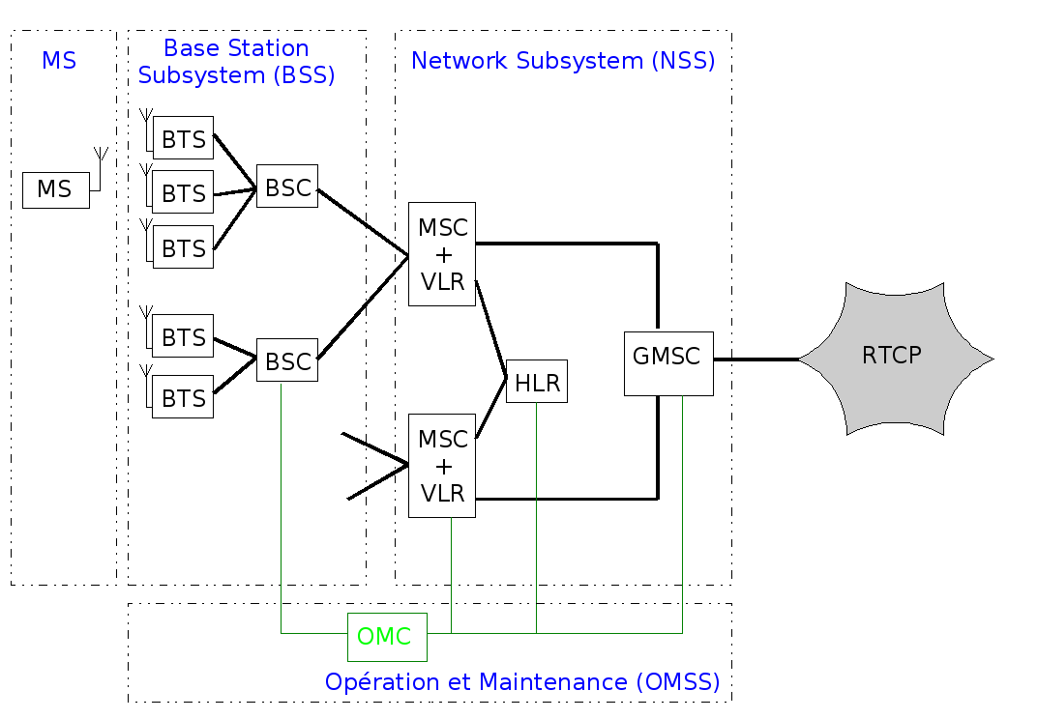Le sous-système des stations de Base (Base Station Subsystem ou BSS) est la partie radio (RAN) d'un réseau de téléphonie mobile GSM, chargée de la connexion entre les Stations Mobiles MS, c'est-à-dire les téléphones mobiles, et la partie commutation du réseau GSM (vers le MSC).

**Figure 4 Système de réseau radio mobile**

### BTS (Base Transceiver Station)

Elle est chargée de la liaison radio avec les mobiles. Il assure la réception des appels entrant et sortant des équipements mobiles. En 3G se nomme e-Node/B

Il envoie et reçoit des signaux sans fil aux appareils mobiles. Il convertit ensuite ces signaux en signaux numériques et les envoie à un réseau mobile.

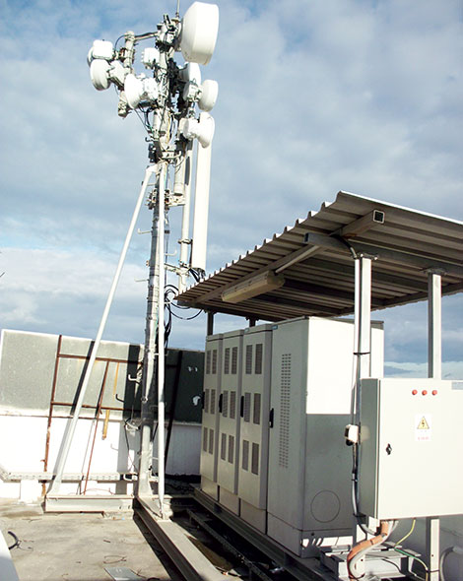

**Figure 5: Base transceiver station de TT**

### BSC

Une BSC (Base Station Controller) est un composant d'un réseau mobile qui contrôle et surveille des stations de base BTS.), le contrôleur commute les données en les dirigeants vers la bonne station de base. En effet, le contrôleur gère les transferts intercellulaires des utilisateurs dans sa zone de couverture.

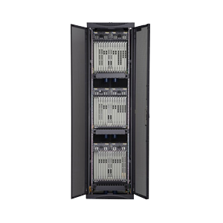

**Figure 6: Base Station Controller "Huwaei”**

### RNC

Similaire au BSC pour les réseaux 2G, le RNC (Radio Network Controller) est un composant essentiel du réseau de téléphonie cellulaire moderne 3G/4G ; il gère ce qu'on appelle les nœuds B dans un réseau cellulaire. Il contrôle les transmissions radio des stations de base (BTS). Et en liaison avec le « Core Network » de l’opérateur à travers le SGSN pour la transmission des données et à travers le MSC pour le transfert de la voix

## Cœur de Réseau

Un cœur de réseau, souvent appelé "backbone" en anglais, est l'infrastructure principale d'un réseau de télécommunication ou informatique. Il agit comme le "squelette" du réseau, assurant la connectivité entre différents points d'accès, tels que les sites distants, les centres de données, les stations de base, etc…

* Le cœur de réseau est essentiel au bon fonctionnement et à la stabilité d'un réseau de télécommunications ou informatique.

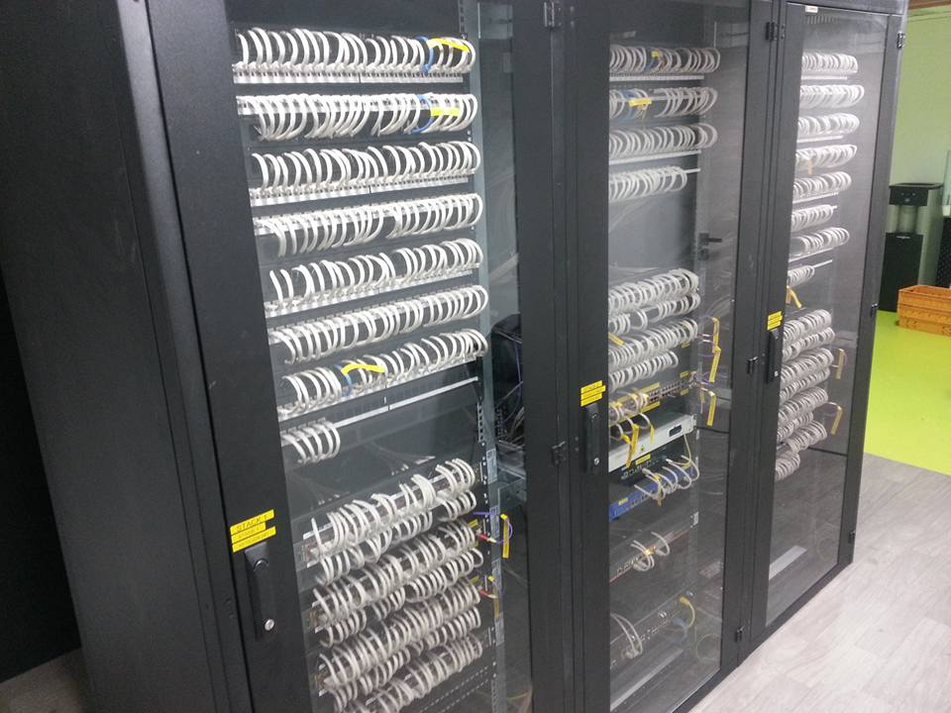

**Figure 7: photo réelle d'un cœur de réseau**

### HLR

HLR signifie "Home Location Register" (registre de localisation domicile). C'est une composante essentielle des réseaux de téléphonie mobile, tels que le GSM (Global System for Mobile Communications) et d'autres systèmes de communication mobile.

Le HLR est une base de données centrale qui stocke des informations essentielles sur les abonnés d'un réseau mobile.

### MSC

Est un équipement de téléphonie mobile (GSM/2G) chargé du routage dans le réseau, de l'interconnexion avec les autres réseaux et de la coordination des appels. Il participe de plus à la fourniture des différents services aux abonnés tels que la téléphonie, les services supplémentaires et le service de messagerie (la transmission des messages courts (SMS) sous forme de texte).

## Gestion des alarmes

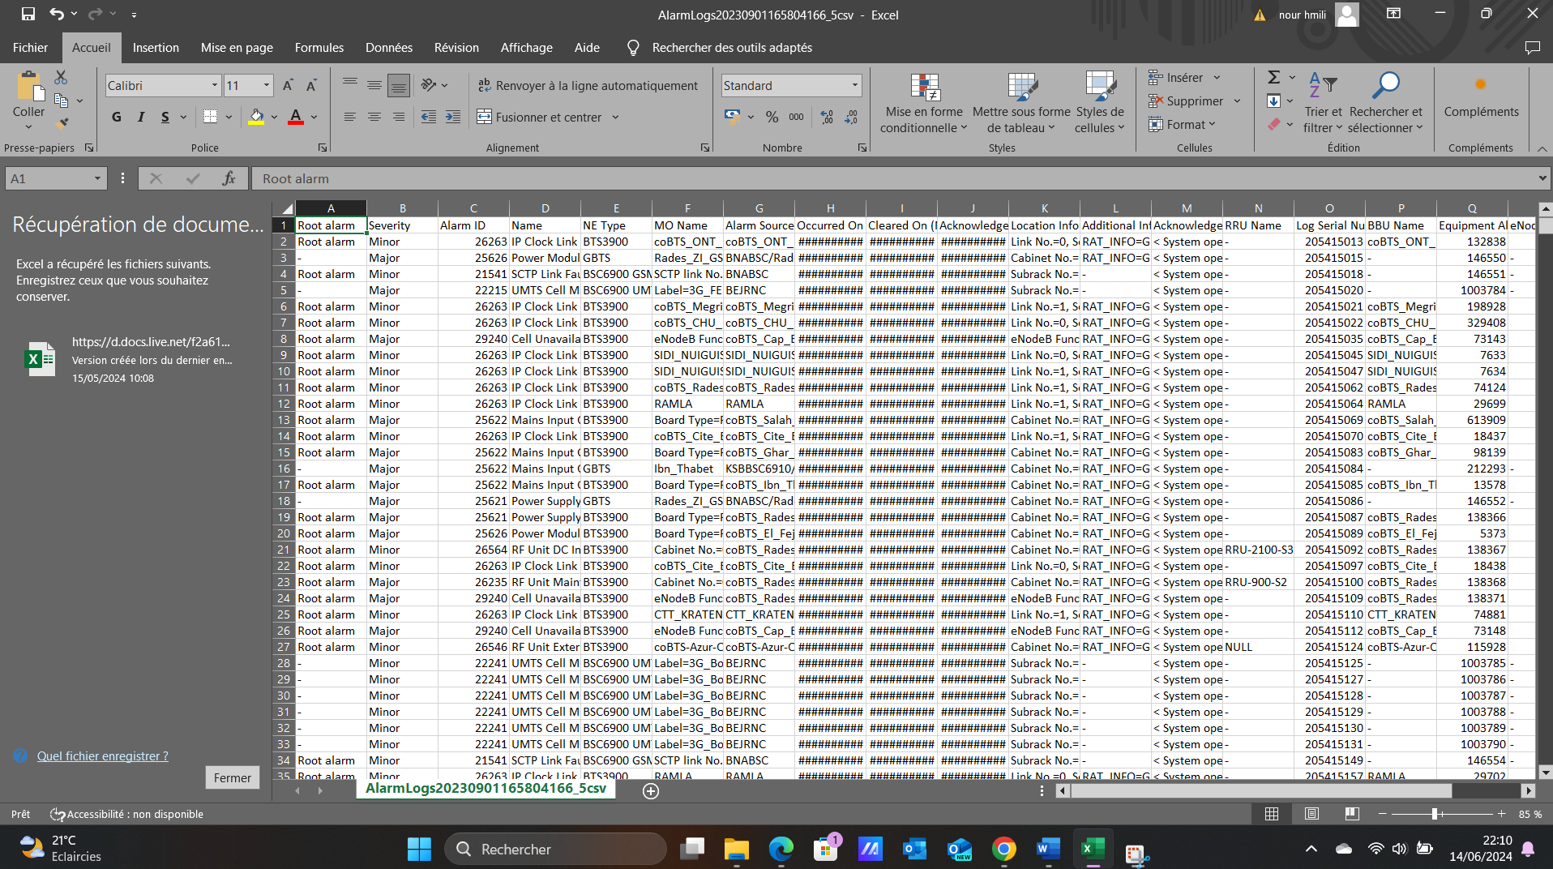C’est une étape faite par une équipe technique qui permet d’identifier des problèmes ou bien des pannes (dérangements) dans les équipements réseaux mobile (BTS, BSC, MSC) qui génèrent des Alarmes ; ces derniers sont stockés en format CSV et XLS, les fichiers CSV sont exploiter par une équipe technique pour bien identifier les problèmes comme suit :

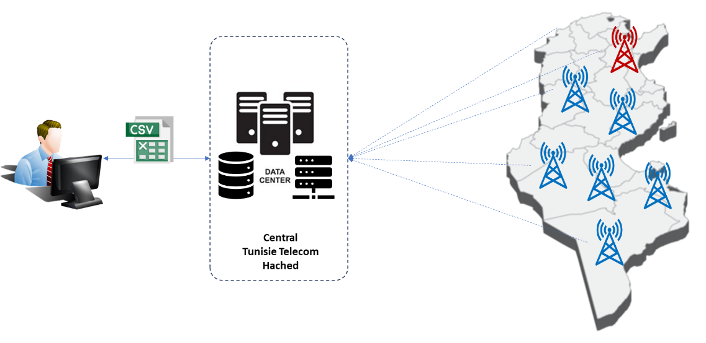**Figure 8 : Exemple d’un fichier XLS des alarmes**

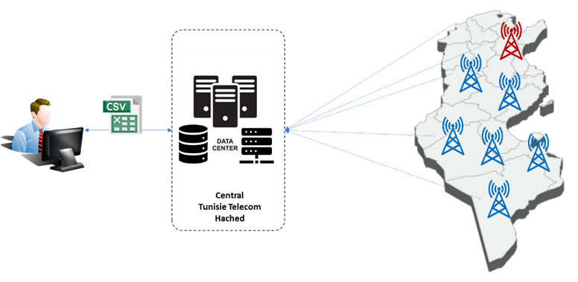

Alarme !!

# Réalisation

Dans cette partie Nous allons travailler sur les tableaux de bord d’alarmes, les notifications techniques de chaque alarme par BTS, nous allons importer les fichiers d’alarmes CSV pour connaitre les différents problèmes pour y-résoudre.

## Données à utiliser

Ce sont des données en format CSV, ces derniers se comporte par plusieurs champs, chaque champ représente une source de pannes ou bien source de composition d’alerte peuvent être dans les cœurs de réseaux ou bien pannes d’équipements BTS, BSC, MSC…

### Format des Données CSV :

Les messages de données CSV sont des fichiers standard de valeurs séparées par des virgules (CSV), contenant toutes les observations de la station météorologique et les alarmes éventuelles. L'intérêt principal du fichier CSV réside donc dans l'importation de données d'un programme à l'autre, et la facilité de le générer manuellement à partir de n'importe quel logiciel de traitement de texte.

Dans le cadre de notre projet, Les fichiers CSV seront téléchargés des serveurs comprennent des statistiques et seront utilisé pour créer des diagrammes d'historique.

Exemple de fichier Alarme en CSV :

|  |
| --- |
| *Severity, Alarm ID,Name,NE Type, MO Name, Alarm Source, Occurred On (NT) Minor,26263,IP Clock Link Failure,BTS3900,coBTS_ONT_Ras_Errajel,coBTS_ONT_Ras_Errajel,27/08/2023 16:44:58 Major,25626,Power Module Abnormal,GBTS,Rades_ZI_GSM_DCS,BNABSC/Rades_ZI_GSM_DCS,27/08/2023 16:45:03 Minor,21541,SCTP Link Fault,BSC6900 GSM,SCTP link No.=, Slot No.=, Sudbrack No.=, SCTP Link ID=74,BNABSC,27/08/2023 16:44:45* |

### Description des données :

|  |  |
| --- | --- |
| **Nom de la column** | **Description** |
| Severity | Majeur, Mineur, informative, critique |
| Alarm ID | Les caractéristiques d’alarme |
| Name | Nom de l’erreur |
| NE Type | Type d’antennes |
| MO Name | Nom de |
| Alarm Source | Source de panne |
| Occurred On (NT) | Date et heure de l’alarme a été corrigée |
| Cleared On (NT) | Date et Heure d’alarme non corrigée |
| Acknowledged On (ST) |  |
| Location Information | localisation de derangements de BTS |
| Additional Information | Information additionels |
| Acknowledged By |  |
| RRU Name | Nom de |
| Log Serial Number | Numéro de Série de l’alarm |
| BBU Name | Nom de |
| Equipment Alarm Serial Number | Numéro de Série equipment |
| eNodeB ID |  |
| User Label | Base transceiver station |
| Maintenance Status |  |

## Environnement Logiciel

### Grafana Monitoring Tools

Grafana est un logiciel libre sous licence GNU qui permet la visualisation de données. Il permet de réaliser des tableaux de bord et des graphiques depuis plusieurs sources dont des bases de données ou des fichiers CSV ;



**Figure 9: Icon Logiciel Grafana**

### Tableaux de bord de Grafana

Les tableaux de bord de Grafana offrent un autre niveau de lecture des données provenant de sources diverses. Ils peuvent ensuite être partagés avec d'autres équipes et membres de ces dernières, ce qui favorise la collaboration et l'exploration plus approfondie des données et de leurs implications.

Dans notre projet, on va créer le tableau de bord et personnaliser les panneaux pour obtenir la visualisation souhaitée à l'aide de capacités de requête et de transformation avancées.

## Installation et Configuration

Dans le cadre du Projet, l’environnement Grafana a été installé sur une machine Locale pour pouvoir implémenter les règles et requêtes d’affichage.

Une version Cloud-Grafana a été configurer pour permettre l’accès à distance de la plateforme.

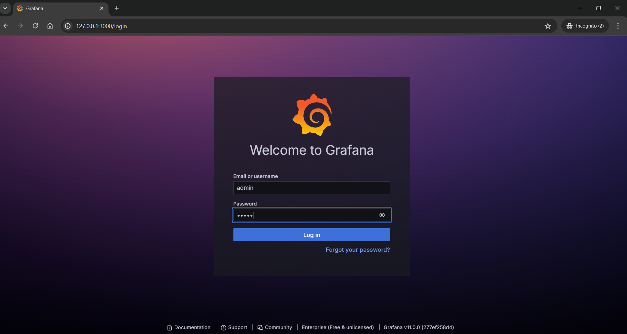

* Se connecter au logiciel pour démarrer la création.
* Adresse E-mail et mot de passe.
* Connexion
* Pour résoudre les problèmes ou les dérangements on va créer un tableau de bord qui comporte les caractéristiques oui les catégories de source d’alarmes.

## Création de Dashboard

* **Création d'un Nouveau Tableau de Bord** : Dans Grafana, créez un nouveau tableau de bord vide.
* Ajout de Panneaux (Panels) : ajouter un panneau correspondant. Un tableau pour les alarmes par type, un graphique pour les alarmes par temps….
* Faire le calcul : count, somme, regroupement….

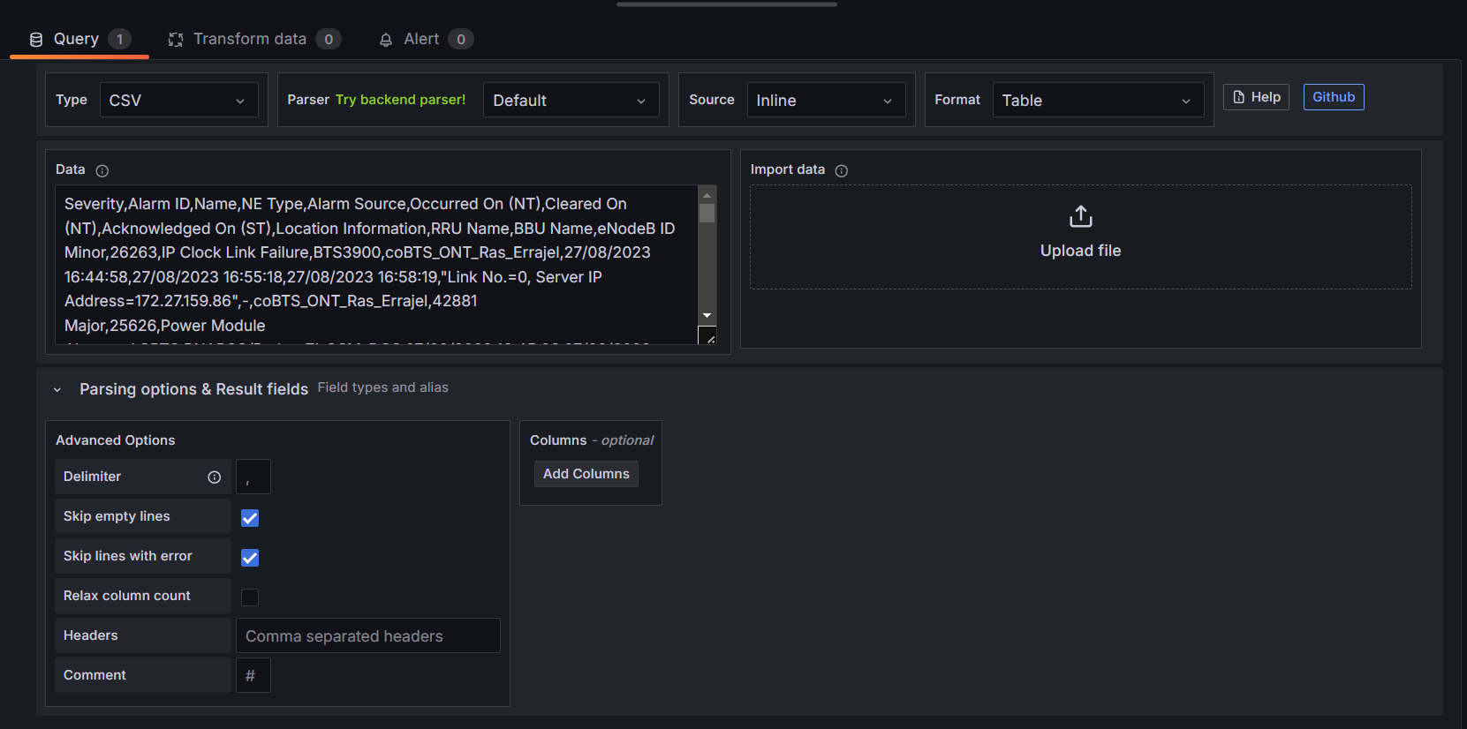

* Importation d’un fichier CSV d’alarmes qui contient : les sources d’alarmes, le Nom de BTS, les spécifiques caractéristiques de BTS, location, Alarm Source, eNodeB ID…*

Tous ces alarmes seront transformées dans un tableau de bord qui se facilite à l’équipe technique de bien savoir et de mettre à jour les fichiers pour s’appliquer au logiciel.

### Création des Filtres

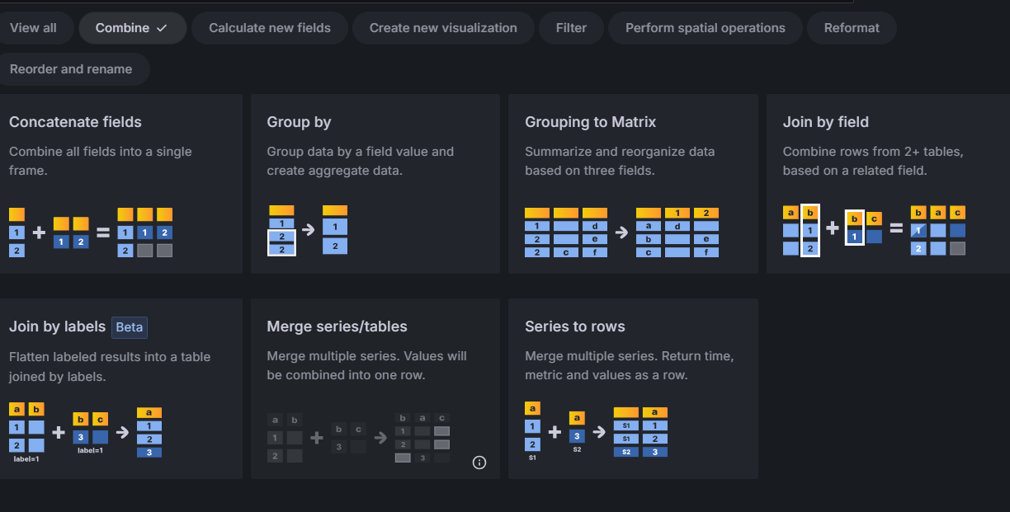

* Dans cette étape Nous allons créer des filtres pour : choisirai option combie puis Groupe by pour faire le diagnostic des alarmes sous formes graphique

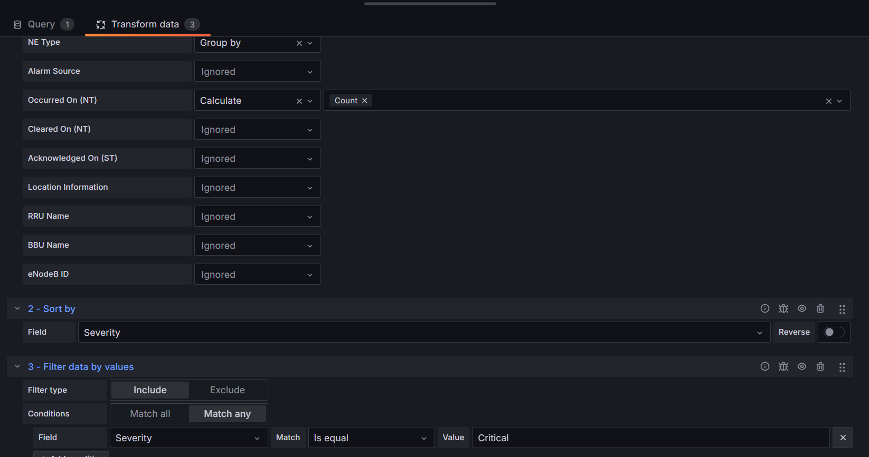

* Une fois la fonction est faite on va savoir les requêtes pour savoir les sources des pannes et des problèmes ; dans cette étape on va présenter les différentes catégories de sivretéé : selon le type d’antennes et source d’alarme ces derniers se représentes graphiquement sous formes des barres ou bien par des lignes ou bien des cercles bien étudiée

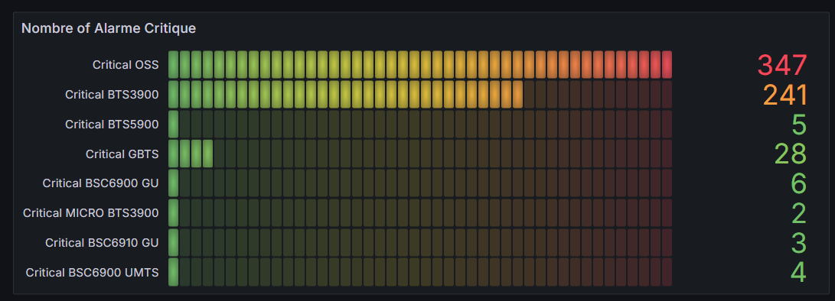

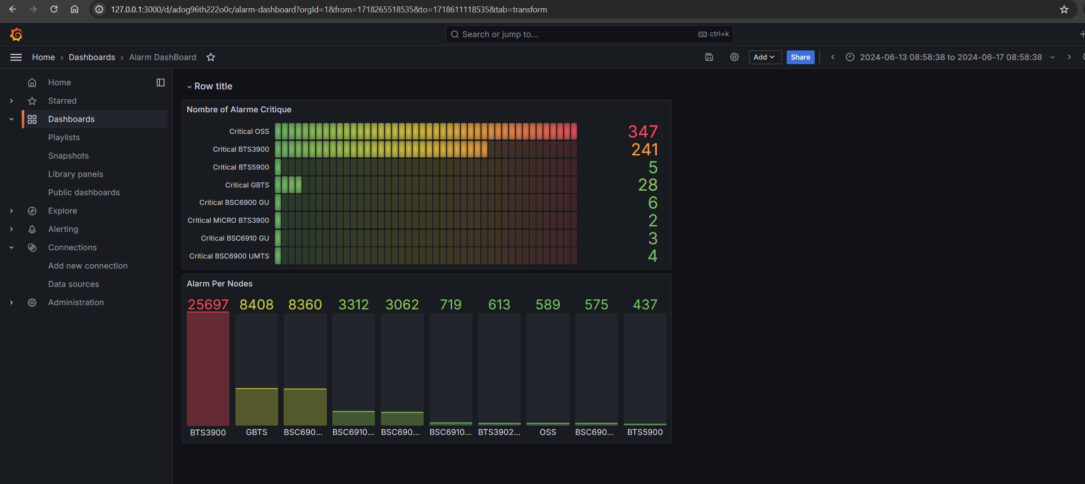

* Ce sont deux types de graphique l’un qui présente une alarme de citical OSS et du BTS 3900par 347 alarmes critique en cirtical OSS et 241 alarmes en BTS 3900.

Alerte !!

VLR

BSC

AUC

HLR

MSC

BTS

3900

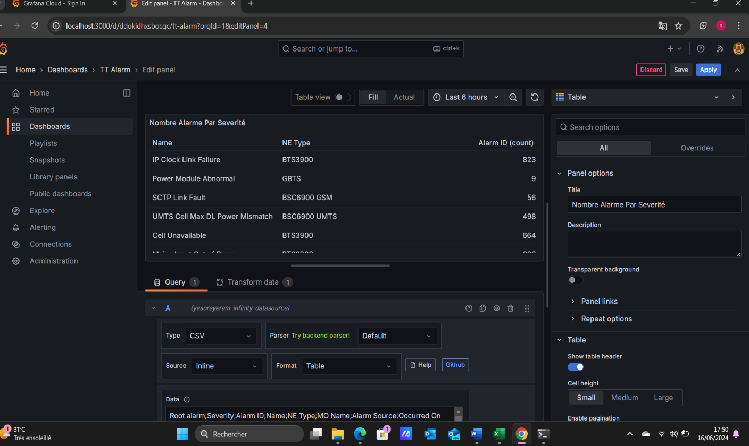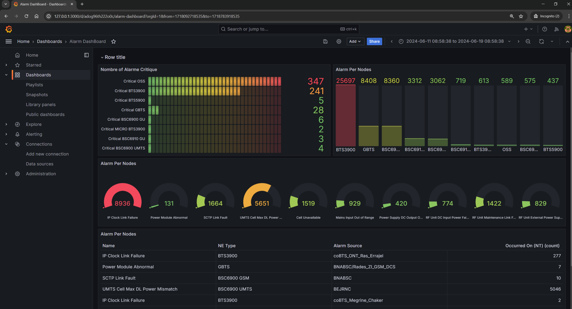

**Figure 10: création d'un Dashboards**

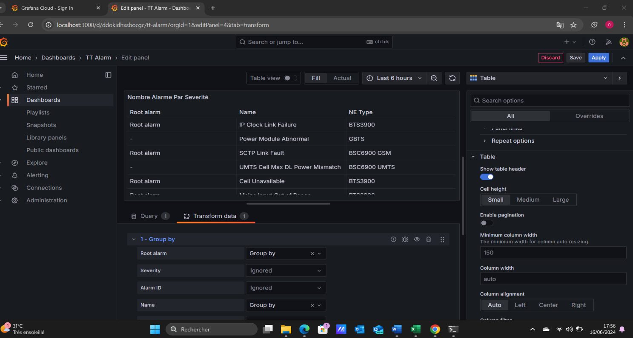

Figure 11: les grands derangements des BTS 3900

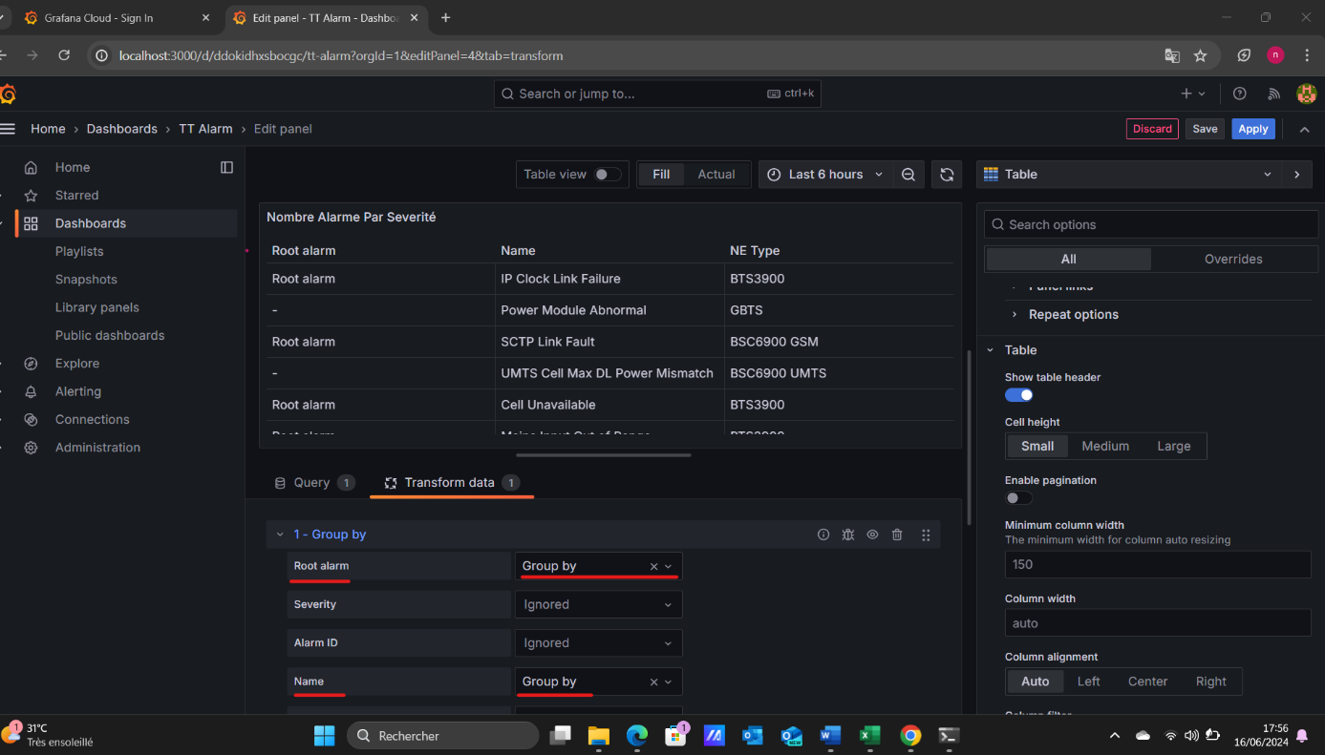

**Figure 12****: les noms des BTS qui ont des dérangements**

* C’est une étape qui permet de calculer les Noms de BTS et sont NE type qui ont des dérangements au tours de secteur
* Cela signifie que la BTS IP clock link, type : BTS 3900 a un dérangement au tour de » ***RAS ERAJEL »***
* ROOT alarm sera considérer comme ***Groupe BY***

***CONCLUSION***

Pour conclure, ce stage me permet de connaitre l’environnement technique et la bonne gestion des problèmes, j’ai découvert le monde GSM à travers une étude technique parfaite et découvrir les équipements réseaux (BTS, BSC, MSC…) qui génèrent des Alarmes en fichier CSV et XLS qu’on peut les traiter à partir d’un logiciel Grafana qui permet la visualisation de données, Il permet de réaliser des tableaux de bord et des graphiques depuis plusieurs sources dont des bases de données ou des fichiers CSV.

J’ai réalisé un objectif bien étudié grâce à mon encadreur MR HATEM GEMMEAI ET l’encadreur de CSFT MR NAOUI FATHI

Liste des figures

Figure 01 : Photo réel de siège de Tunisie télécom ……………………………………………………… page 05

Figure 02 : centre de supervision **CENTRALE TUNIS HACHED TT**…………………………………… page 06

Figure 03 : Architecture Réseaux GSM………………………………………………………………………… page 07

Figure 04 Système de réseau radio mobile………………………………………………………………… page 07

Figure 05 : Base transceiver station de **TT**…………………………………………………………………… page 08

Figure 06 : Base Station Controller **"Huwaei**”……………………………………………………………… page 09

Figure 07 : photo réelle d'un cœur de réseau……………………………………………………………… page 10

Figure 08 : différentes formes d’alarmes …………………………………………………………………… page 11

Figure 09 : Icon Logiciel Grafana………………………………………………………………………………… page 13

Figure 10: creation d'un Dashboards………………………………………………………………………… page 17

Figure 11: les grands derangements des **BTS 3900**……………………………………………………. page 18

Figure 12: : les noms des BTS qui ont des derangements………………………………………….. page 18